泰州市教育局文件

泰教安〔2017〕51号

市教育局关于开展2017年全市中小学幼儿园“教师安全素养测评”活动的通知

各市（区）教育局、泰州医药高新区科技教育局，市直各学校，有关幼儿园：
为贯彻落实《国务院办公厅关于加强中小学幼儿园安全风险防控体系建设的意见》（国办发〔2017〕35号）精神，了解全市中小学幼儿园教师安全素养水平，中国教育学会在泰州市安全教育实验区平台上推出2017年泰州市中小学幼儿园“教师安全素养”测评活动。现就开展活动的有关事项通知如下：
一、活动对象
全市中小学幼儿园教师
二、活动时间
2017年12月8日-2018年1月8日
三、活动方法
1.教师通过平台提供的“教师安全素养”测评系统进行答题，答题完成后，教师通过平台自动生成的测评报告了解自身安全素养水平。
2.各地、各校可通过平台自动生成的测评报告，了解教师安全素养的整体水平。
四、有关事项和要求
1.各地、各校要高度重视，充分认识本次测评活动的重大意义，对本次活动制订具体可行的实施方案，确保测评活动覆盖每一所学校和每一位教师，为下一步针对性提升“教师安全素养”提供决策依据。
2.各地、各校要加强对教师参与安全素养测评活动的督查指导，明确专人在专题活动页面“查看完成情况”，提醒所有教师按时按质完成“教师安全素养”测评工作，确保测评活动取得实效。
3.各地、各校在答题过程中，若有问题可直接咨询中国教育学会安全教育实验区办公室，联系人：吴老师 手机：15701605297；苏老师 手机：17611231668。

附件：1.测评操作流程
2.测评操作说明


泰州市教育局
2017年12月4日
附件1:测评操作流程

2017年泰州市中小学幼儿园“教师安全素养”
测评操作流程
（活动时间：2017年12月8日-2018年1月8日）
尊敬的老师：
您好！为帮助您了解自身“安全素养水平”，请您参加2017年泰州市中小学幼儿园“教师安全素养”测评活动，具体参与方式如下：
方式一：手机参加
第一步：微信扫描二维码或关注“教师专业测评”

微信 扫一扫
第二步：点击“教师测评”进入测评活动专题页面

第三步：点击“立即测评”按页面提示完成测评（约20~30分钟）

方式二：电脑参加
第一步：在浏览器输入https://taizhou.safetree.com.cn, 进入泰州市学校安全教育平台，点击2017年泰州市中小学幼儿园“教师安全素养”测评活动图片进入活动页面。
第二步：点击“立即测评”，按页面提示完成测评。

温馨提示：测评活动完成后您可根据提示在“手机端”或“电脑端”查看个人测评报告。活动咨询电话：010-61190613（工作日 上午9:00-下午18:00）

附件2：测评操作说明

教师安全素养测评操作说明
温馨提示：
- 所有作答数据将严格保密，且结果不用于教师考核与评价，请您认真作答，确保测评结果的准确性和有效性。
- 除安全知识和专业知识外，答案没有对错之分。
- 如遇平台技术问题可拨打服务电话：010-61190613。

方式一：手机移动端测评
第一步：打开微信，扫一扫下面二维码
关注“教师专业测评”微信公众号，点击下方“教师测评”，根据提示选择“立即测评”。
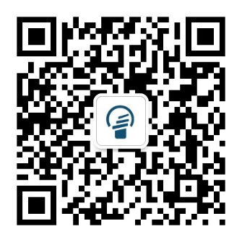 | 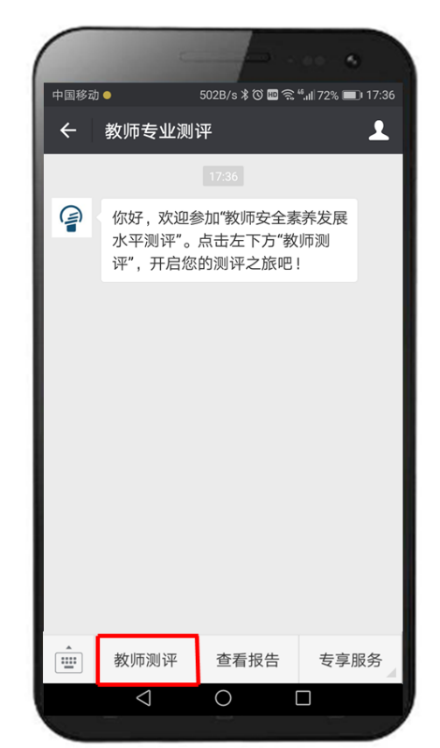 | 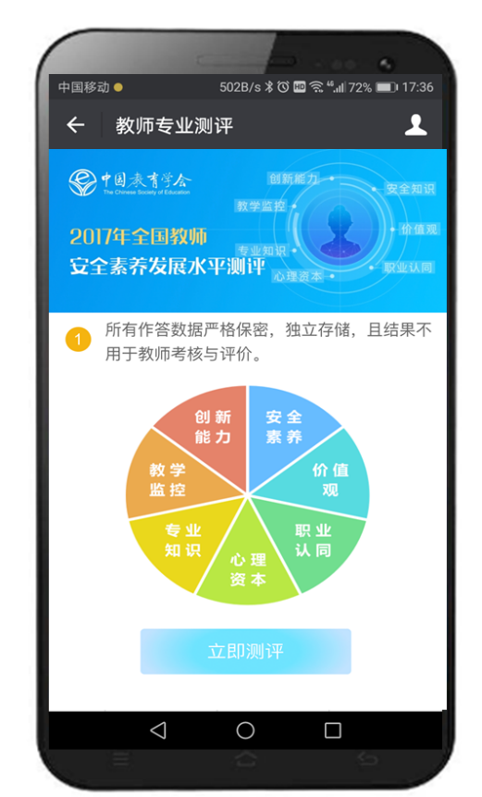

第二步：登录教师专业测评平台
登录方式：
- 如您已有“安全教育平台”账号，请选择下方“使用安全教育平台账号登录”，根据提示输入账号和密码即可登录；
- 如您还没有账号，请选择“立即注册”（蓝色文字），即可快速注册登录。
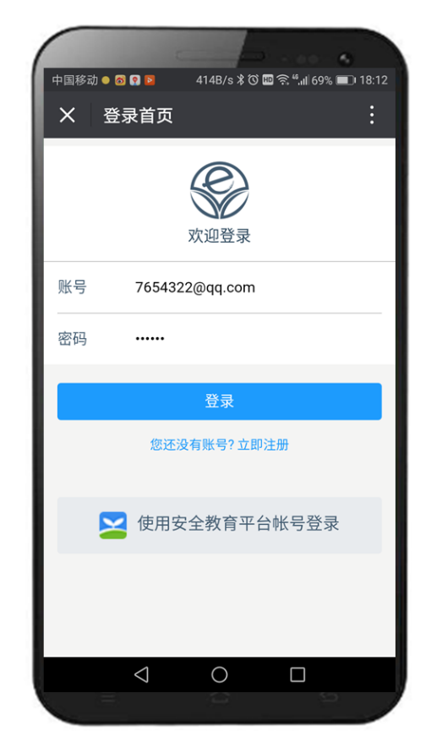
第三步：补充基本信息
根据提示输入您的基本信息（为保证测评分析的准确性，请您如实填写基本信息）。
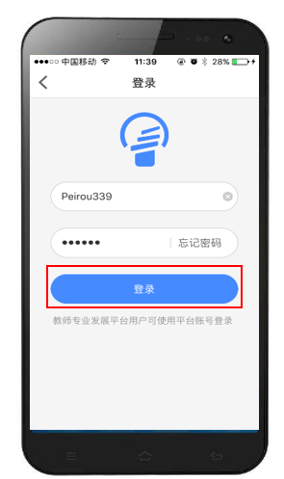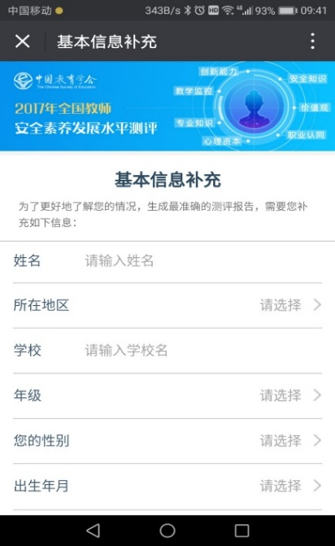

第四步：开始测评
点击最下方“进入测评”按钮，根据提示认真完成测评量表作答（全部完成约需要20分钟）。
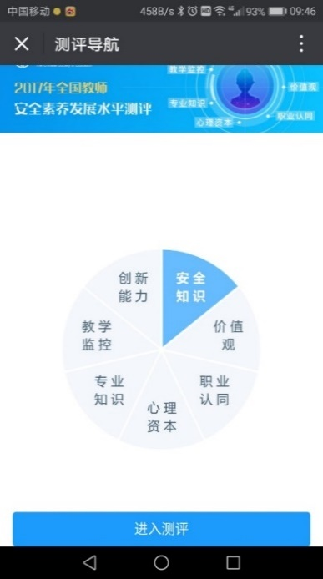
第五步：查看测评报告
- 全部测评完毕后您可以根据提示点击“查看报告”查看个人测评结果。
- 如您离开后想再次查看报告，请打开“教师专业测评”微信公众号，点击下方 “查看报告”即可再次查看测评结果。
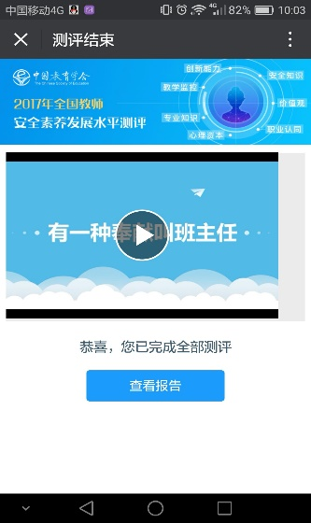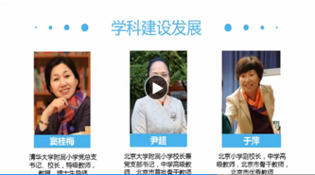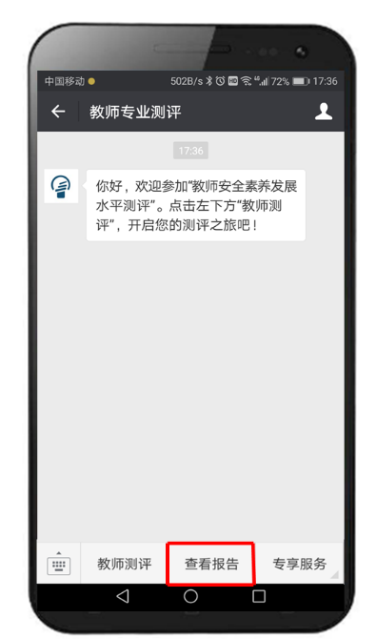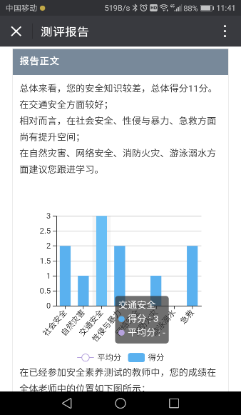
方式二：网页端

第一步：查看活动专题页
在浏览器输入https://taizhou.safetree.com.cn, 进入泰州市学校安全教育平台，点击“2017年全国教师安全素养发展水平测评”专题活动图片进入活动页。
点击右下角“立即测评”，进入下一步。
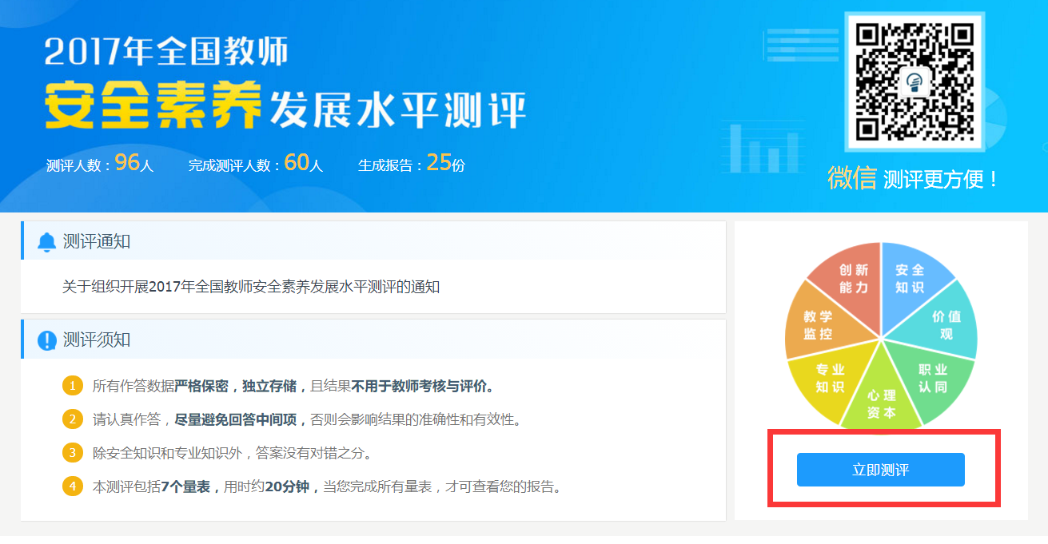
第二步：登录教师专业测评平台
登录方式：
- 如您已有“安全教育平台”账号，请选择下方“安全教育平台用户登录”（蓝色文字），根据提示输入账号和密码即可登录；
- 如您还没有账号，请选择“立即注册”（蓝色文字），即可快速注册登录。
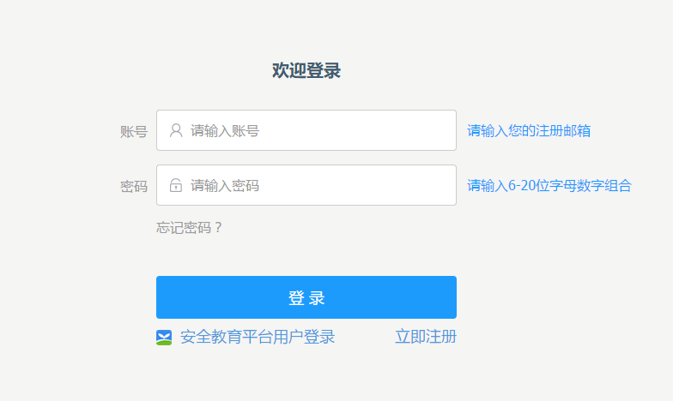
第三步：补充基本信息
根据提示输入您的基本信息（为保证测评分析的准确性，请您如实填写基本信息）。
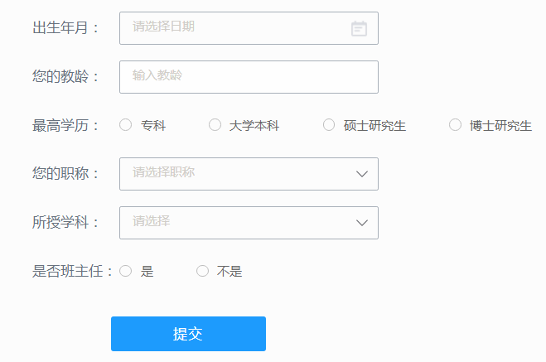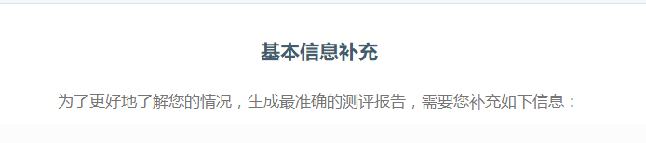
第四步：开始测评
点击“进入测评”，根据提示认真完成测评量表作答。
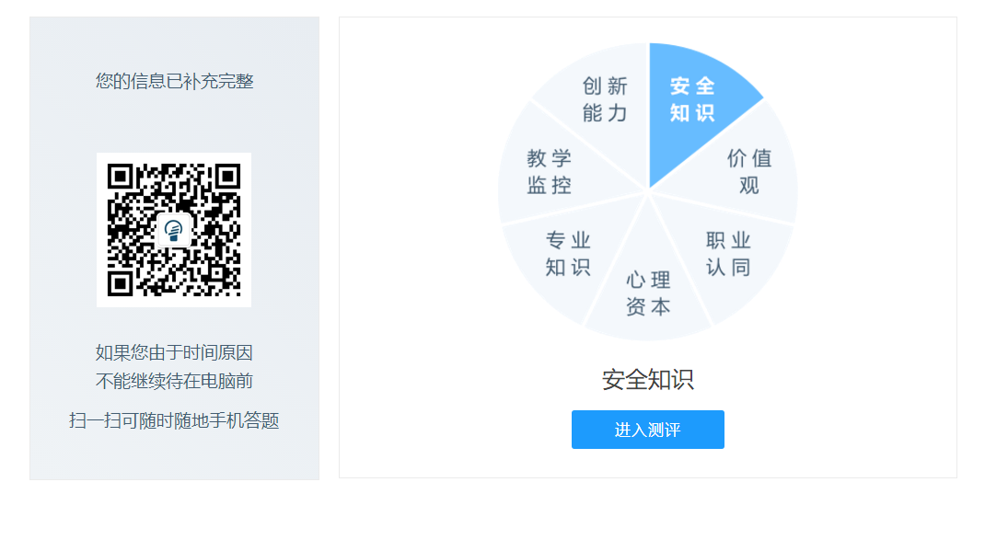
第五步：查看测评报告
平台提供两种报告查看方式：
- 您可以根据提示扫一扫左侧二维码，用微信快捷查看报告；
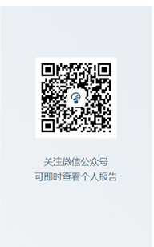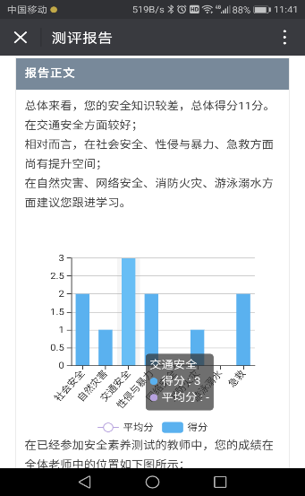
- 您也可以在提交完所有测评答题之后，使用电脑进入活动专题页点击“查看报告”查看测评结果。
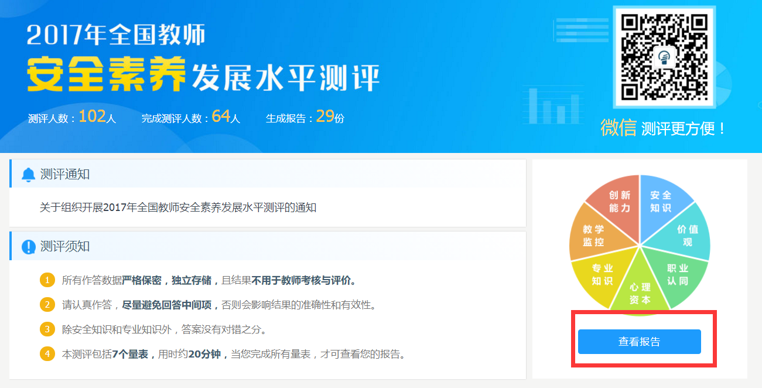
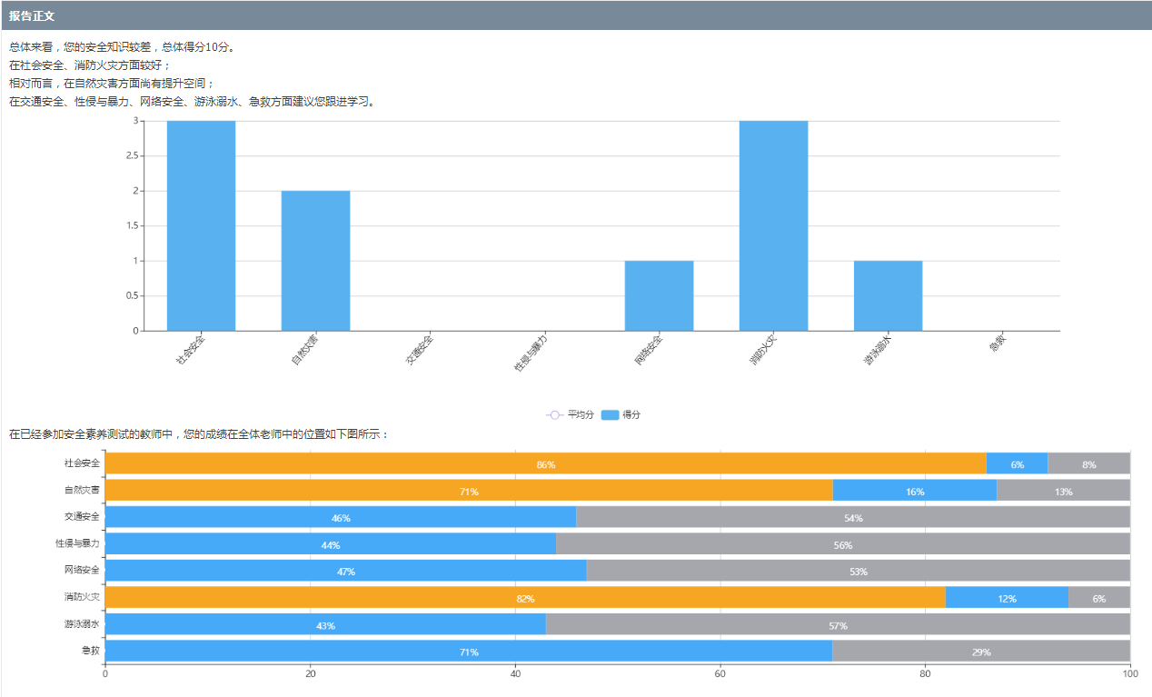

抄送：中国教育学会安全教育实验区办公室。
泰州市教育局办公室 2017年12月4日印发

